直航江南上蘇杭無錫南京揚洲大全覽八天

【南京】→歷史古都之美
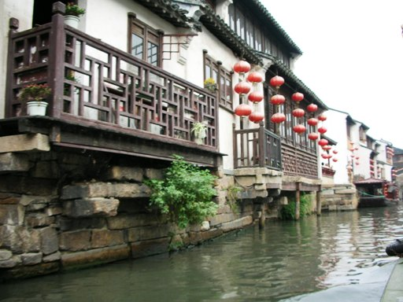
江蘇省省會，位於長江下游的中心，地跨長江兩岸，是一座著名的文化古城，與北京、西安、洛陽、開封、杭州並稱為中國的六大古都，『江南佳麗地，金陵帝王州』，古老悠久的文化歷史遺產，現代文明的經濟都市，與為壯觀的自然景觀相得益彰，構成了獨特的城市旅遊風貌。
【揚州】→文化古都之美
位於江蘇省中部、長江下游北岸，現為江蘇省地級市，歷史上歷為郡、州、路、府等治所。揚州，古稱廣陵、維揚、江都，自古為繁華之地，尤其是唐時有「揚一益二」之稱，是當時最繁華的工商業城市，其地處長江與京杭大運河交匯處，是運河名城，又享有「中國運河第一城」的美譽。
【上海】→ 現代與懷舊並俱之美
為大陸最大商業城市和經濟中心，曾經屬於異國的、傳奇人物的，悠閒的老上海，大時代的英雄兒女，纏綿悱惻故事為她增添永恆的色彩，值得您細細尋味。即使那時代已經遠離，殘存在大廈夾縫中的歷史痕跡，依然滲透著迷人的風情。現為進步繁榮的現代化不夜城，被譽為「中國美麗的櫥窗」。
【杭州】→西湖十景之美
位於浙江省北部是一座美麗的的風景城市，街道綠樹成蔭，充滿典雅的氣氛，俗稱「上有天堂下有蘇杭」，是旅客必到精選地區。從唐朝大詩人白居易、宋朝大文豪蘇東坡及義大利旅行家馬可波羅，皆曾大為稱讚過杭州，可見杭州魅力無窮，讚詞連篇，但一切美的語言都替代不了您真實感受，當您遊歷杭州之後，才能去驚奇的發現杭州不僅只在風景的美！
【蘇州】→園林城市之美
位於江蘇省南部，太湖東北有「絲綢之都」的稱譽，是中國南方一等繁榮富庶的地方，蘇州山水秀，風物清嘉，是一座具有2500多年歷史的文化古城，美麗的太湖在其身旁並且是著名的風景園林城市，風景之美常在古代詩人文中出現，舟楫往返，楊柳依依，特別是晨曦、夕照時分美得令人屏息，實為現代旅人推薦必到之地。
【無錫】→吳中勝景之美
位於長江三角洲的江蘇省南部，其主要之太湖風景區為中國四大淡水湖之一，以『珍珠』於世界聞名，北依長江，是一座有3000多年歷史的江南名城，是中國古代八個原始文化區之一，自然景觀和人文景觀眾多，素有『吳中勝地』之稱，其風景集江、河、湖、泉、洞、園之美於一體，具有江南水鄉的獨特風貌。

全程高檔精選住宿安排：
上海〜準★★★★維納斯或維也納上海智選假日或同級
杭州〜準★★★★★瑞萊克斯或兩岸國際或歐亞美或馬可波羅花園酒店或同級
蘇州〜準★★★★智選假日或嘉盛麗庭或天平酒店或同級
無錫〜準★★★★★城開中心太平洋公寓或錦亭國際或瑞雅或明都大酒店或同級
南京〜準★★★★悅客假日大酒店或沃閣大酒店或同級
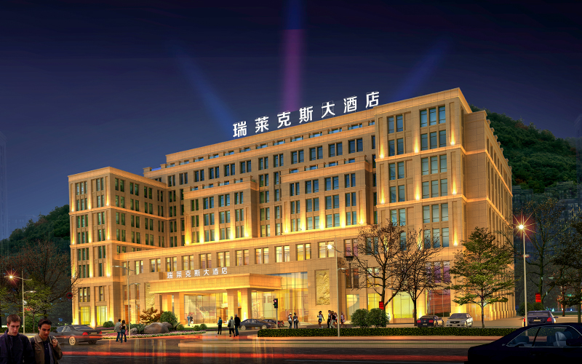
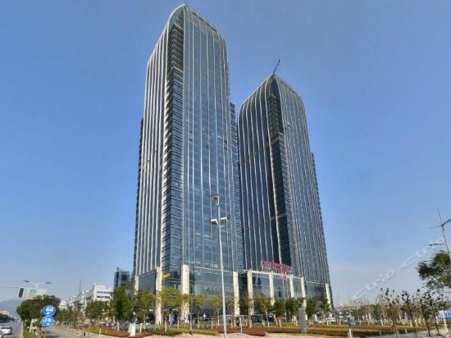
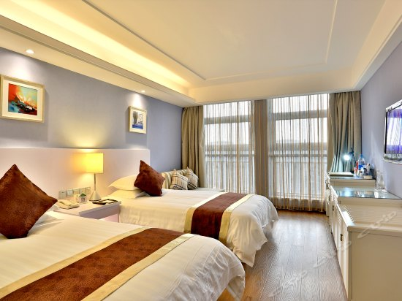
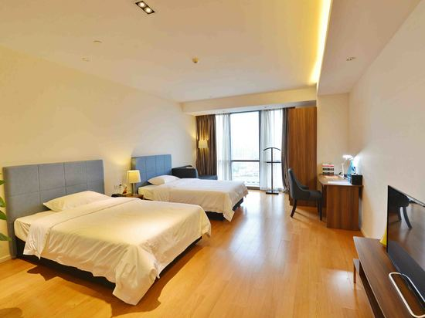
揚州〜準★★★★瀾亭禧悅或同級

餐餐道地風味美食：
上海─私房羊肉串小籠包風味、酸菜魚風味、粵菜風味
無錫─排骨風味 、蟲草花乾蒸走地雞乾隆宴風味
蘇州─水鄉風味、蘇州風味 杭州─同齡閣風味、私房茶香雞外婆家風味
南京─淮陽風味、南京風味 揚州─揚州本幫、揚州風味

直航江南上蘇杭無錫南京揚州大全覽八天
※深度全包裝、無購物站無自費行程※

第一天 台北 / 上海 – 蘇州 夜遊全球第一天幕、蘇州鳥巢外觀、金雞湖風景區、李公堤
【上海】 | 上海是中國最大的商業、金融中心，素有“東方巴黎”、“購物天堂”的美譽。上海就像西太平洋海岸的一顆明珠，已逐漸成為中國發展最快的城市以及旅遊勝地，多少年來上海一直以獨有的風韻吸引著無數的中外遊客。
【全球  第一天幕】 | 蘇州圓融廣場欣賞500米長、32米寬的巨型LED天幕，取代拉斯維加斯的400米“天幕”成為世界第一，整個“天幕”由2000多萬隻超高亮度的LED燈組成，耗資億元，瑰麗、豪華、熱烈，獨特的燈光表演，將給您視聽新體驗。
【蘇州鳥巢】 | 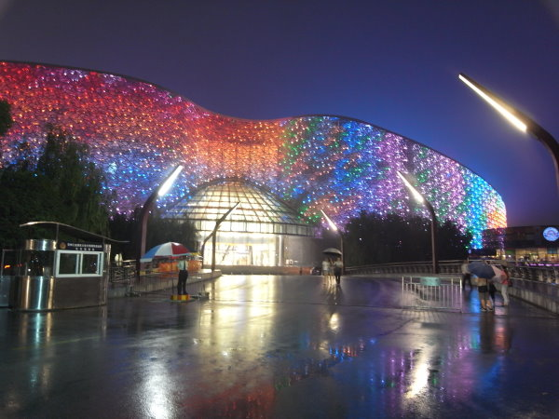  它的設計理念就是“一顆珍珠、一段牆和一個園林”猶如金雞湖上的一顆璀璨明珠，氣度非凡。外立面風格與北京鳥巢幾近相同，因此被稱作蘇州的“鳥巢”。
【金雞湖  風景區】 | 金雞湖是目前中國最大的城市湖泊，總面積7.4平方公里，風光秀美、大氣磅礴的金雞湖，顛覆了人們對蘇州小橋流水千年古城的傳統印象，呈現出國際化大都市的繁華與自然風光的完美和諧。
【李公堤】 | 李公堤始建於清末光緒年間，全長1400米，光緒年間元和縣令李超瓊所建。李公堤整體典雅精緻，當年商賈集的盛景，堤上古碑文中仍可略窺一二。
早餐：X |  | 午餐：水鄉風味 | 晚餐：本幫風味
住宿：準★★★★智選假日或嘉盛麗庭或天平酒店或同級
第二天 蘇州 平江路、世界文化遺產 獅子林、貝聿銘蘇州博物館、太平天國忠王府 – 揚州
【平江路】 | 街區格局和800多年前《平江圖》上所刻“雙棋盤”格局基本一致，堪稱城市發展史上的奇跡。
【獅子林】 | 元代天如禪師爲紀念老師中峰和尚而建，園內以假山衆多，形狀怪異著名，因而有“假山王國”之稱，尤其稱奇的是園內假山酷似獅子者甚多，而且中峰原住天目山獅子岩，故該園得名獅子林。獅子林將山川的壯麗融入蘇州園林特有的秀美，在蘇州園林中獨樹一幟。
【貝聿銘  蘇州博物館】 | 由著名建築大師貝聿銘設計，是蘇州地方歷史文化綜合性博物館，館內已出土文物、明清書畫和古代工藝品為主要特色。
【太平天國  忠王府】 | 忠王府在江蘇省蘇州市的東北街，是一座宏大的建築物，這是清代農民起義政權太平天國忠王李秀成的王府，是當年太平天國留存下來的最完整的建築物，也是我國歷史上遺存下來最完整的農民起義軍王府。
早餐：酒店內 |  | 午餐：水鄉風味 | 晚餐：萬三蹄風味
住宿：準★★★★瀾亭禧悅或同級
第三天 蘇州 瘦西湖(不含遊船)、東關街、雙博物館、秦淮河畔夫子廟 – 南京
【瘦西湖  (不含遊船)】 | 著名的湖上園林，自然景觀旖旎多姿，建有很多風景建築，是揚州雍容華貴的象徵，享有「園林之盛，甲於天下」美譽。  瘦西湖以「瘦」為特徵，湖面時寬時窄，兩岸林木扶疏，園林建築古樸多姿。  園區內橋很多，各有姿態。五亭橋上的風亭極具南方特色，滿月之夜，十五個橋洞中每個都含著一個月亮。而二十四橋卻沿展出長虹臥波的美景。  春天，滿園依依垂柳隨風飄舞；秋日，紅到驚艷的彼岸花又讓瘦西湖多幾分嫵媚；日落黃昏時，徐園裡發發獃也是不錯的選擇。
【東關街】 | 揚州東關街位於江蘇省揚州市，是揚州城裡最具有代表性的一條歷史老街。它東至古運河邊，西至國慶路，全長1122米。東關街以前不僅是揚州水陸交通要道，而且是商業、手工業和宗教文化中心。街面上市井繁華、商家林立，行當俱全，生意興隆。陸陳行、油米坊、鮮魚行、八鮮行、瓜果行、竹木行近百家之多。周廣興帽子店、恒茂油麻店、順泰南貨店、恒泰祥顏色店，朱德記麵粉店等。東關街是揚州手工業的集中地，前店後坊的連家店遍及全街，如樊順興傘店、曹順興籮匾老鋪、孫鑄臣漆器作坊、源泰祥糖坊、孫記玉器作坊、董厚和襪廠等。
【雙博物館】 | 揚州雙博館位於揚州新城西區，由揚州中國雕版印刷博物館、揚州博物館新館組成（簡稱“揚州雙博館”）。館內設有廣陵潮—揚州城市故事廳、揚州八怪書畫廳、館藏明清書畫廳、國寶廳、揚州古代雕刻廳、中國雕版印刷展廳、揚州雕版印刷展廳和一個臨展廳計八個展廳。開放後的揚州雙博館已經成為揚州文化建設的標誌性建築，成為展示揚州傳統文化和現代文明最重要的視窗之一。
【遊夫子廟  及秦淮河畔】 | 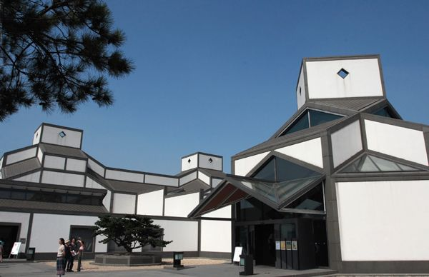  南京最特色的繁華風光，此大街是南京一個重要的商業區，從六朝到明清都是繁華之地。1985年，南京市政府修復了夫子廟古建築群，還改建了夫子廟一帶的市容，許多商店、餐館、小吃店門面都改建成明清風格，並將臨河的貢院街一帶建成古色古香的旅遊文化商業街；夫子廟既恢復了舊觀，又展現了新容，成為具有六朝古都特色，廟、市、景合一，融遊覽、購物、品嚐小吃、娛樂於一體的旅遊景區。
早餐：酒店內 |  | 午餐：蘇州風味 | 晚餐：淮陽風味
住宿：準★★★★悅客假日大酒店或沃閣大酒店或同級
第四天 南京 中山陵、玄武湖、雨花台 - 無錫 蠡湖之光、夜遊八百伴廣場
【中山陵】 | 國父孫中山先生之陵墓，陵園共佔地8萬多平方公尺，陵墓依山而建，從下到上依次是牌坊、墓道、陵門、碑亭、平臺、祭堂和墓室，建築均為白牆頂覆青色琉璃瓦，由牌坊到祭堂升高70多公尺，由下仰望顯得特別雄偉肅穆。
【玄武湖】 | 古都南京國家級鐘山風景區的重要組成部分名勝古跡薈萃。著名的歷史文化人物郭璞、李白、王安石、郭沫若等，都曾在此留下身影，至今尚有遺跡與詩篇。玄武湖景區總面積472公頃，其中湖面積368公頃，陸地面積104公頃。湖中分佈著各具特色的五塊綠洲。
【雨花台】 | 雨花臺風景區又名雨花臺風景名勝區，簡稱雨花臺。位於南京市雨花臺區中華門外1公里處，面積為153.7公頃，綠地覆蓋率達90%以上。是以自然山林為依託，以紅色旅遊為主體，融和自然風光和人文景觀為一體的全國獨具特色的紀念性風景名勝區。  春秋兩季適宜遊玩。
【蠡湖之光】 | 位於環湖路與太湖大道交接處，是環湖路段十里畫廊的一顆明珠。其南邊至環湖路上的韶秀橋，與漁父島毗鄰，西北邊至臥石醉波。其西與渤公島隔湖相望,南眺黿頭渚鹿頂山，湖光山色、風景秀麗，具有異國情調。與眾不同的建築風格，絢麗多姿的庭園，與臨近的山、水、植物相映襯，構成了如詩如畫的美景，令人感到回歸自然的和諧。
【夜遊  八百伴廣場】 | 是江蘇省最大的中外合資購物中心，地處無錫中心商業區，一家具有較強經濟實力和跨地域影響力的大型零售企業。
早餐：酒店內 |  | 午餐：南京風味 | 晚餐：蟲草花乾蒸走地雞乾隆宴風味
住宿：準★★★★★城開中心太平洋公寓或錦亭國際或瑞雅或明都大酒店或同級
第五天 無錫 影視基地 三國城、戰船遊太湖＋三國無雙真馬實戰秀 –南潯古鎮+櫓船、
嘉業藏書樓、百間樓、小蓮莊、張靜江故居 – 杭州
【三國城】 | 參觀拍攝84集《三國演義》的巨大影視基地，並欣賞【三國無雙 三英戰呂布真馬實戰大型表演】。
【太湖】 | 參觀中國第三大淡水湖－特別安排遊船，觀賞湖光美景。
【南潯古鎮  +櫓船】 | 古鎮南潯名園小蓮庄、嘉業堂藏書嘉業堂樓、張石銘舊宅。“南潯古橋”使南潯古鎮成為中國最江南水墨畫。特别按排搭坐人工搖橹船遊覽南潯古河道。
【嘉業堂  藏書樓】 | 嘉業堂藏書樓，隔溪與小蓮莊毗鄰，系劉鏞孫劉承幹於1920年所建，因清帝溥儀所贈“欽若嘉業”九龍金匾而得名。該樓規模宏大，藏書豐富，原書樓與園林合為一體，以收藏古籍聞名，是中國近代著名的私家藏書樓之一，系國家級重點保護文物。解放後，原書樓主人捐贈給浙江圖書館，現為公共圖書館和旅遊景點。
【百間樓】 | 百間樓的古民居與眾不同，沿河建有雨棚，連成一片，都有圓形的門洞。各樓之間築起一道道封火山墻，重重疊疊形成富有韻律的節奏感。
【小蓮莊】 | 小蓮莊又稱“劉園”，是清代南潯富商劉鏞的私家花園，也是南潯古鎮的王牌景點。劉家三代人花了40多年建成小蓮莊，格局莊嚴有度，精巧的園林設計不乏曲徑通幽之美。夏天來此賞荷，碧葉紅花映襯著池邊亭台，分外好看。小蓮莊大致可以分為兩部分，一是以荷花池為中心的園林區，二是旁邊劉氏家廟的建築。在欣賞頗具江南大家風範的建築之餘，還能在細節之處探尋傳統禮數的奧妙。小蓮莊算是南潯古鎮聯票中最能拍出好片的景點，如果愛攝影的話，一定要在這裡多待一會兒。
【張靜江  故居】 | 這座顯赫的江南豪宅，不出你所料，這又是南潯“四象”之一張頌賢的住宅。之後張頌賢的孫子張靜江繼承了這座宅子。張靜江是國民黨歷史上的一個偉大人物——他在歐洲結識孫中山先生後，便不斷對後者的革命工作給予經濟上的支援。故居深深深幾許，故居是清代傳統三進五間式建築，一進有一廳五室，每進之間各有天井，每進一堂便遞高一級，這就是傳說中的步步高升了。室內裝修簡潔而大氣，細枝末節處的雕刻極考驗匠人功力，而前後兩道大門背後構思別致、巧奪天工的磚雕，有著畫龍點睛的意味，絕對不可錯過。
早餐：酒店內 |  | 午餐：排骨風味 | 晚餐：同齡閣風味
住宿：準★★★★★瑞萊克斯或兩岸國際或歐亞美或馬可波羅花園酒店或同級
第六天 杭州 西湖遊船、花港觀魚、西湖南線、柳浪聞鶯、西湖新天地、湖濱路音樂噴泉
- 上海 乘船遊覽黃浦江
【西湖】 | 泛舟湖上倍增詩意，加上歷代詩人、畫家的描繪，更使人一睹西湖迷人的風采。
【花港觀魚】 | 唐長慶年間（西元821-824年），開元寺僧惠澄自長安獲得一枝牡丹攜回寺裡栽種，杭州自此始有了牡丹。杭州牡丹要以花港觀魚的牡丹園最爲繁盛了，有“酒醉楊妃”、“嬌容三變”等品種，千姿百態，絢麗多姿，別有情趣。園內植物配置精緻，四季有應時之花，八節有長青之樹，發展了“花”“港”“魚”這一名勝的特色。
【西湖南線】 | 西湖南線，靠近歷史上杭州最繁華地區。是西湖風景區中環境容量最大、歷史積澱最深厚、景點類型最完整的地區。
【柳浪聞鶯】 | 位於西湖東南岸的南山路側，從湧金門至清波門，是一座以春花為主景的大花園。沿湖柳蔭夾道，輕風吹拂，春日黃鶯鳴轉其間，欣賞“三面雲山，一湖秀水”的絕佳去處。
【西湖  新天地】 | 杭州西湖天地是具有杭州歷史文化的休閒旅遊景區，它以杭州獨特的園林、歷史建築為基礎；以自然與時尚的融合、歷史與現代的對話為表現形式，改造成具有國際水準的集餐飲、零售、文化、娛樂的綜合性時尚地標。
【湖濱路音樂噴泉】 | 西湖音樂噴泉長約126米，弧形部分寬約2米，整個音樂噴泉主要有七大噴嘴類別，包括二維噴頭、跑泉噴頭、高噴噴頭、次高噴噴頭、彩虹噴頭、氣爆噴頭、氣動水膜噴頭。噴泉燈光採用水下LED燈，可變換數種不同的顏色。經過精心設計過的噴泉噴嘴，可以360度旋轉，配上音樂，噴出多種形狀的水柱、水霧、水球。噴泉使用的音樂主要有西湖特色歌曲、中國古典音樂及流行音樂、外國古典音樂及流行音樂等。
【乘船遊覽  黃浦江】 | --城市的母親河，上海的黃金水道。可觀浦西舉世知名的外灘萬國建築群，  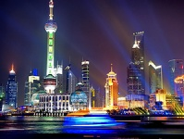  浦東矗立于雲霄之端的陸家嘴金融中心，逐漸映入眼簾。入夜，兩岸燈火輝煌，繽紛多姿，盡顯江岸美景。
早餐：酒店內 |  | 午餐：杭州私房茶香雞外婆家風味 | 晚餐：粵菜風味
住宿：準★★★★維納斯或維也納上海智選假日或同級
第七天 上海 全球最大星巴克旗艦店、百年歷史南京路、田子坊藝術創意園、城隍廟、
上海城市規劃館、1930上海風情街
【全球最大  星巴克  旗艦店】 | 在這裡，主角不單是咖啡，更是人與人情感溝通橋梁，除了深受顧客喜愛的實體星享卡和星禮卡，星巴克天貓官方旗艦店還為顧客精心準備了創意十足的電子星享卡、星禮卡和濃情咖啡券。無論是生日的祝福、節日的感恩，還是正能量的鼓勵，這些獨具星巴克特色的心意產品將讓顧客的每一份心意承載都量心訂制而又別出心裁，讓每一次心意的傳遞都輕鬆快捷，並充滿樂趣。
【百年歷史  南京路】 | 上海南京路百年世紀歷史大道追溯至 1851 年，是上海回歸後最早最繁華的商業大街，  19 世紀成立的四大公司，永安公司、先施公司、新新公司、大新公司，一幢幢以歐洲古典主義為主要風格的建築，搭配巴洛克式裝飾，南京路步行街瀰漫著濃郁迷人的異國風情
【田子坊  藝術創意園】 | 位於中國上海市泰康路的。最古老的巷弄建築，配合最新設計師的入駐，新舊衝突，非常特別，上海的陳逸飛、爾東強和王家俊等著名畫家和一些知名的工藝品商店也陸續入駐田子坊，這些工作室會定期舉行些歌劇演唱會和陶瓷工藝展等活動。這樣的活動吸引了大批的旅遊人潮，人氣的旺盛，也漸漸拉伸了田子坊的知名度。
【城隍廟】 | 原名金山神廟，供奉漢朝大將軍霍光祠位，明朝才改為城隍廟，廟前聚集了茶館酒肆、江湖賣藝、售貨攤販，成為極熱鬧的市集。
【上海城市  規劃館】 | 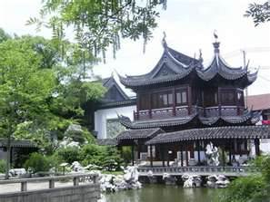  位於人民廣場市政府大廈東側，北靠人民公園。是展示上海城市規劃與建設成就的重要視窗。它集展覽、旅遊、酒會、商務、休閒於一體。規劃館既是上海的標誌性建築之一，也是人民廣場地區最新的都市旅遊亮點。館內大量採用高科技手段，全面展示上海至2020年的城市未來藍圖。整個規劃館極具專業性、知識性、趣味性、藝術性，融歷史和未來為一體，給人以無限的遐想。
【1930上海  風情街】 | 看1930年的上海街景，享受上海1930年的老風情。
早餐：酒店內 |  | 午餐：上海私房羊肉串小籠包 | 晚餐：上海酸菜魚風味
住宿：準★★★★維納斯或維也納上海智選假日或同級
第八天 上海 / 台北
早餐：酒店內 | 午餐：X | 晚餐：X
住宿：溫暖的家
※如因航空公司航班調度，導致起飛或降落時間變動，則本公司保留更餐食之權利，敬請旅客見諒。
※如貴賓為單1人報名時，若經旅行社協助配對卻無法覓得合住的同性旅客時，則需另補單人房差額，差額視住宿飯店之不同由旅行社另行報價，敬請了解並見諒，謝謝!
備註：行程安排以當地旅行社為主；偶爾有前後順序對調；保證景點不會縮減；敬請放心！！
另杭州-無錫有1個休息站(因此路途大部份是郊區，公共廁所的條件較差，故安排前往購物點衛生條件較好。
遇星期一蘇州博物館+忠王府休館，則以盤門三景外觀替代之。請注意！！進入博物館時，穿拖鞋無法入內。
遇星期一南京中山陵休館停開，則以南京博物館替代之。請注意！！
一定要全程參加。若脫隊無法享有優惠專案，所以必需要補價差，敬請見諒！

